H30.8.26千早赤阪村 棚田保全活動
草刈り・コスモス種まき

平成30年８月26日（日曜日）に平成30年度第４回の保全活動を行いました。
ファンクラブの畑を中心に、草刈りとコスモスの種まきを行いました。
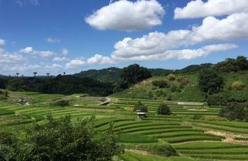 | 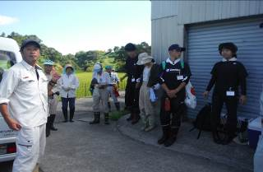
天気は晴れ、残暑が続く中での活動となりました | 挨拶と作業内容の説明を受けて  作業スタートです
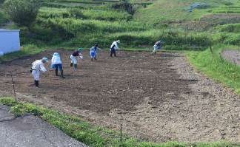 | 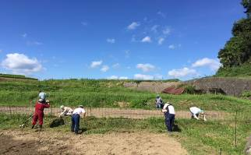
じゃがいもを収穫した畑に  コスモスの種を蒔きます | 手分けして畦や法面の草刈りを行います
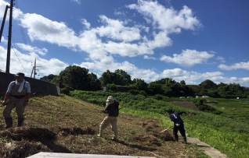 | 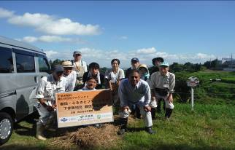
棚田の絶景ポイントの斜面に  コスモスの種を播きます | 皆さんお疲れさまでした

